(19) KG (11) 244 (13) U
(51) Е02В 13/00 (2017.01)

ГОСУДАРСТВЕННАЯ СЛУЖБА ИНТЕЛЛЕКТУАЛЬНОЙ СОБСТВЕННОСТИ и инноваций при Правительстве КЫРГЫЗСКОЙ РЕСПУБЛИКИ

(12) ОПИСАНИЕ ПОЛЕЗНОЙ МОДЕЛИ к патенту Кыргызской Республики под ответственность заявителя

(21) 20170009.2
(22) 27.04.2017
(46) 29.06.2018. Бюл. № 6
(76) Сатаркулов С.; Мамбетов Э. М.; Садыбакова Д. К. (KG)
(56) KG № 179 U, кл. Е02В 7/26, 2014
(54) Водомерное сооружение
(57) Полезная модель относится к гидротехническим и, в частности, водомерным сооружениям, и может использоваться при учете воды на каналах со спокойным режимом течения.
Задачей полезной модели является разработка устройства, обеспечивающего регулирование уровней воды перед водомером и режима истечения водослива в нижнем бьефе сооружения.
Поставленная задача решается тем, что водомерное сооружение, содержащее прямолинейный в плане участок канала с прямолинейным продольным профилем дна, регулируемый вертикальный затвор с винтовым подъемником, горизонтальную полку, уровне-мерные рейки, размещенные в уровнемерных колодцах, дополнительно содержит регулируемый вертикальный щит, размещенный за регулируемым вертикальным затвором и прикрепленный к нему болтовым соединением.
1 н. п. ф., 4 фиг.

Полезная модель относится к гидротехническим и, в частности, водомерным сооружениям, и может использоваться при учете воды на каналах со спокойным режимом течения.
Известно водомерное сооружение (KG № 129 U, кл. Е02В 13/10, 2011), содержащее прямолинейный в плане участок канала с прямолинейным продольным профилем дна, регулируемый вертикальный щит, нижняя часть которого выполнена в виде горизонтальной полки, и уровнемерные рейки, дополнительно содержит установленное на щите устройство с винтовым подъемником, в верхней части щита предусмотрен прямоугольный водослив, при этом уровнемерные рейки размещены в уровнемерных колодцах, причем колодец в верхнем бьефе соединен с каналом посредством трубы, а в нижнем бьефе между колодцем и каналом имеется щель. Данный водомер полнее отвечает предъявляемым к нему требованиям и стал применяться на внутрихозяйственных оросительных каналах Чуйской долины КР.
Однако в процессе эксплуатации построенных сооружений обнаружился следующий его недостаток - высоты порогов водосливов оказались недостаточными для регулирования уровней воды в верхнем бьефе и режима истечения водослива в нижнем бьефе сооружений.
Известно водомерное сооружение (KG № 179 U, кл. Е02В 7/26, 2014), состоящее из фиксированного прямолинейного в плане участка канала, продольный профиль (дно) которого также выполнен прямолинейным, вертикального щита, несколько выше нижней кромки которого прикреплена горизонтальная полка, перемещаемая вместе со щитом в вертикальной плоскости водомера. Данное сооружение может применяться как при свободном, так и подтопленном режимах истечения водопропускного отверстия.
Однако известное сооружение не может быть отградуировано, когда высота водопропускного отверстия не превышает диаметра лопастного винта скоростных приборов - гидрометрических вертушек.
Задача полезной модели - разработка устройства, обеспечивающего регулирование уровней воды перед водомером и режима истечения водослива в нижнем бьефе сооружения.
Поставленная задача решается тем, что водомерное сооружение, содержащее прямолинейный в плане участок канала с прямолинейным продольным профилем дна, регулируемый вертикальный затвор с винтовым подъемником, горизонтальную полку, уровне-мерные рейки, размещенные в уровнемерных колодцах, дополнительно содержит регулируемый вертикальный щит, размещенный за регулируемым вертикальным затвором и прикрепленный к нему болтовым соединением.
Предлагаемое водомерное сооружение иллюстрируется чертежами, где на фиг. 1 приведено водомерное сооружение в плане; на фиг. 2 - в разрезе 1-1 (А) показана работа сооружения при пропуске воды из-под щита с горизонтальной полкой при свободном режиме истечения воды; на фиг. 3 - в разрезе (Б) при подтопленном режиме истечения воды; на фиг. 4 - в разрезе 1-1 (В) показана работа водослива при свободном режиме истечения воды.
Водомерное сооружение содержит прямолинейный в плане измерительный участок 1 на канале с прямолинейным продольным профилем его дна 2, регулируемый вертикальный затвор 3, в верхней части которого имеется водослив 4 прямоугольного сечения, за затвором 3 размещен регулируемый вертикальный щит 5, нижняя часть которого выполнена в виде горизонтальной полки 6, в верхнем и нижнем бьефах участка 1 канала установлены уровнемерные колодцы 7 и 8, имеющие, соответственно, уровнемерные рейки 9 и 10 для определения действующих напоров Н, Z и по ним - расход воды, в верхнем бьефе уровнемерный колодец 7 соединен с каналом трубой 11, а в нижнем бьефе между уровнемерным колодцем 8 и каналом имеется щель 12.
Регулируемый вертикальный щит 5 предназначен для установки порога водослива 4 с оптимальной высотой h_{щ} = 0,9Р (где Р - высота порога прямоугольного водослива), и при поднятии его совместно с вертикальным затвором 3 между дном 2 и горизонтальной полкой 6 образуется водопропускное отверстие 13 для пропуска воды, для поднятия и опускания затвора 3 предусмотрено подъемное устройство с винтовым подъемником 14. При необходимости поднятия регулируемого вертикального щита 5 (для пропуска воды под полкой 6) последний при помощи двух болтов крепится к затвору 3.
Уровнемерные колодцы 7 и 8, в которых размещены уровнемерные рейки 9 и 10, предназначены для стабилизации уровней воды.
Прямоугольный водослив 4 выполнен в соответствии с требованиями нормативных документов МИ 2122-90 и МВИ 12-10.
Регулируемый вертикальный затвор 3 обеспечивает пропуск различных расходов воды как через водопропускное отверстие прямоугольного водослива 4, так и через напорное водопропускное отверстие 13 сооружения.
Пропускная способность водомерного сооружения определяется:
- при пропуске воды через водослив 4 - по приведенным в МИ 2122-90 и МВИ 12-10 формулам;
- при прохождении воды под горизонтальной полкой 6 - по следующей формуле:

Q = W · V,

где W = b·а - площадь водопропускного отверстия;
b - ширина канала;
а - высота водопропускного отверстия;
V - скорость потока при выходе из водопропускного отверстия, определяемая путем замеров при помощи скоростных приборов.
При градуировке сооружения (она осуществляется при каждом открытии щита 5) измеряются действующие напоры: Н - при свободном режиме истечения воды (фиг. 2) и Z - при подпорном режиме истечения воды (фиг. 3). Затем строятся графики зависимостей Ǫ=ƒ(H) и Ǫ=ƒ(Z), по которым определяются расходы воды при замеренных напорах Н и Z.
Малые (близкие к минимальным показателям) расходы воды (они подаются в тех случаях, когда высота водопропускного отверстия 13 не превышает диаметра лопастного винта вертушки) измеряются при помощи водослива 4 (фиг. 4), который не подвергается индивидуальной градуировке и его пропускная способность устанавливается расчетом по их расходным формулам, далее по данным расчета строится график зависимости Ǫ=ƒ(H), по которому и определяются расходы воды при замеренных величинах Н.
Расходы воды через водослив 4 измеряются при наличии на нем свободного режима истечения воды (фиг. 4). При наличии подпорного режима истечения воды - снимаются болты крепления щита 5 к затвору 3 и осуществляется подъем затвора 3 до получения оптимальной высоты порога водослива 4, при которой установится свободный режим истечения воды. При подъеме щита 3 сброс воды из-под него не происходит, так как водопропускное отверстие 13 перекрыто щитом 5.
Водомерное сооружение работает следующим образом.
Высота водопропускного отверстия 13 устанавливается на величину ɑ_{min} = 1,5D (D - диаметр лопастного винта вертушки). Затем осуществляется запуск воды. Если водоток 13 начинает работать в напорном режиме, то проводятся работы по измерению расходов воды для градуировки сооружения. При градуировке сооружение может работать в двух режимах:
- при свободном режиме истечения воды (фиг. 2; разрез 1-1 (А)) фиксируется в верхнем бьефе уровнемерной рейкой 9 и измеряется действующий напор Н, по которому впоследствии определяется расход воды по отградуированному графику Ǫ=ƒ(H);
- при подпорном режиме истечения воды (фиг. 3; разрез 1-1 (Б)) проводится фиксация уровней воды в обоих бьефах по уровнемерным рейкам 9 и 10, по показаниям которых определяется действующий напор Z и по нему - расход воды, используя в этом случае отградуированный график Ǫ = ƒ(Z).
Если в водотоке 13 при ɑ_{min} = 1,5D наблюдается напорный режим истечения воды, то снимаются болты крепления щита к затвору 3 и щит 5 опускается на дно 2 участка 1 канала и в нижний бьеф вода подается через водослив 4 (фиг. 4; разрез 1-1 (В)). В случае свободного режима истечения измеряется напор воды над водосливом 4, по которому впоследствии определяется расход воды по составленному расчетным путем графику Ǫ= ƒ(H). Этот график может использоваться и при пропуске по водосливу 4 повышенных расходов воды. В случае подтопленного режима истечения - поднимается порог водослива 4 путем поднятия затвора 3 до уровня, пока не установится свободный режим истечения воды через водослив. После этого проводятся вышеуказанные замеры по определению расходов воды.
Предлагаемое водомерное сооружение является устройством с улучшенными эксплуатационно-метрологическими характеристиками и позволяющее осуществить учет воды при всех режимах истечения воды, пропускаемой через данное сооружение.

Формула полезной модели
Водомерное сооружение, содержащее прямолинейный в плане участок канала с прямолинейным продольным профилем дна, регулируемый вертикальный затвор с винтовым подъемником, горизонтальную полку, уровнемерные рейки, размещенные в уровнемерных колодцах, отличающееся тем, что дополнительно содержит регулируемый вертикальный щит, размещенный за регулируемым вертикальным затвором и прикрепленный к нему болтовым соединением.

Водомерное сооружение

План
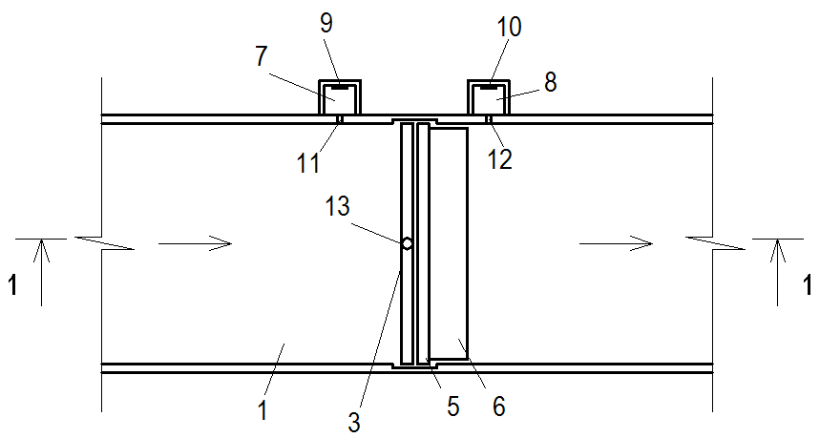

Фиг. 1

1-1 (А)
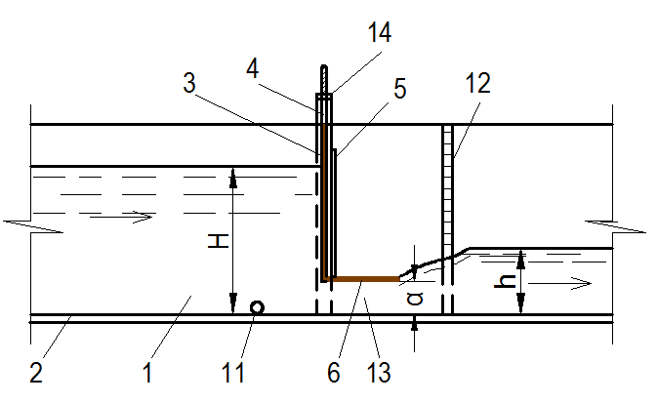

Фиг. 2

Водомерное сооружение

1-1 (Б)
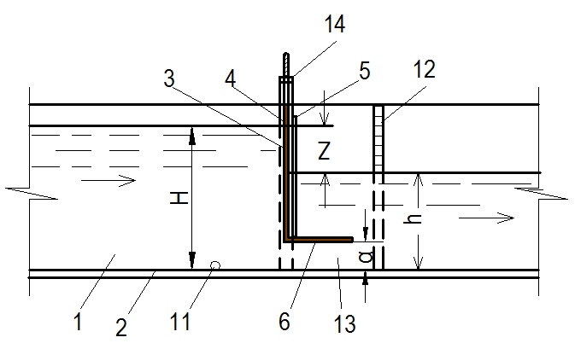

Фиг. 3

1-1 (В)
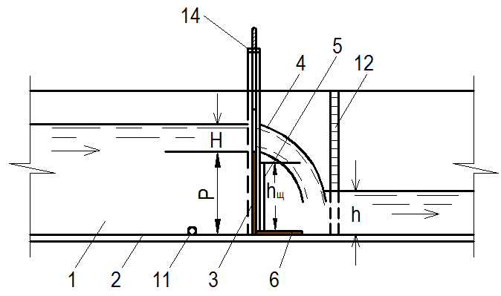

Фиг. 4

Выпущено отделом подготовки материалов
____________________________________________________________________________________
Государственная служба интеллектуальной собственности и инноваций при Правительстве Кыргызской Республики,
1
720021, г. Бишкек, ул. Московская, 62, тел.: (312) 68 08 19, 68 16 41; факс: (312) 68 17 03

